Расчётно-графическая работа №1
по алгебре и алгоритмам
Вариант 2

Работу выполнили:
Марков Михаил
Винклер Илья
Хан Ахмади Раман
Прохоревич Иван

Преподаватель:
Воробьев Владимир Сергеевич

Цель: освоить различные методы векторной алгебры и аналитической геометрии для проверки принадлежности точки тетраэдру: сравнить их эффективность и применимость.
Постановка задачи: определить, принадлежит ли заданная точка M (x, y, z) тетраэдру A₁A₂A₃A₄.
Исходные данные:
M ( x, y, z )
A₁ (−4, 2,6) , A₂ (2,−3,0) , A₃ (−10,5,8) , A₄ (−5, 2,−4)

Метод 1. Через смешанное произведение
Основная идея: вычисляем объём пирамиды A₁A₂A₃A₄ и объёмы пирамид с вершиной в M (MA₁A₂A₃, MA₁A₂A₄, MA₁A₃A₄, MA₂A₃A₄) с помощью смешанного произведения векторов. Сравниваем сумму объёмов пирамид и с объём всей пирамиды.
Решение в аналитическом виде.
Объём пирамиды A₁A₂A₃A₄.
- Векторы из A₁
$$\vec{\text{A}\text{1}\text{A}\text{2}}={(x}_{2}-x_{1}, y_{2}-y_{1}, z_{2}-z_{1})$$
$$\vec{\text{A}\text{1}\text{A}\text{3}}={(x}_{3}-x_{1}, y_{3}-y_{1}, z_{3}-z_{1})$$
$$\vec{\text{A}\text{1}\text{A}\text{4}}={(x}_{4}-x_{1}, y_{4}-y_{1}, z_{4}-z_{1})$$
- Матрица и определитель.
$$D=​\begin{matrix}x_{2}-x_{1} & y_{2}-y_{1} & z_{2}-z_{1} \\ x_{3}-x_{1} & y_{3}-y_{1} & z_{3}-z_{1} \\ x_{4}-x_{1} & y_{4}-y_{1} & z_{4}-z_{1}\end{matrix}​​$$
Вычисляем определитель D
- Объём тетраэдра.
$$V=\frac{1}{6}D$$
Объёмы четырёх малых тетраэдров с вершиной M.
  - Тетраэдр MA₁A₂A₃
Векторы из М
$$\vec{a_{1}}=\vec{\text{М}\text{A}\text{1}}={(x}_{1}-x_{}, y_{1}-y_{}, z_{1}-z_{})$$
$$\vec{a_{2}}=\vec{\text{М}\text{A}\text{2}}={(x}_{2}-x_{}, y_{2}-y_{}, z_{2}-z_{})$$
$$\vec{a_{3}}=\vec{\text{М}\text{A}\text{3}}={(x}_{3}-x_{}, y_{3}-y_{}, z_{3}-z_{})$$
- Матрица и определитель
$${ D}_{1}=​\begin{matrix}x_{1}-x_{} & y_{1}-y_{} & z_{1}-z_{} \\ x_{2}-x_{} & y_{2}-y_{} & z_{2}-z_{} \\ x_{3}-x_{} & y_{3}-y_{} & z_{3}-z_{}\end{matrix}$$
Находим определитель D₁
- Объём тетраэдра.
- $V_{1}=\frac{1}{6}D_{1}$
2.2) Тетраэдр MA₁A₂A₄
Аналогично:
Векторы: $\vec{a_{1}}, \vec{a_{2}}, \vec{{ a}_{4}}={(x}_{4}-x_{}, y_{4}-y_{}, z_{4}-z_{})$
Матрица D₂, вычислим определитель
Объём: $V_{2}=\frac{1}{6}D_{2}$
2.3) Тетраэдр MA₁A₃A₄
Аналогично:
Векторы: $\vec{a_{1}}, \vec{a_{3}}, \vec{{ a}_{4}}$
Матрица D₃, вычислим определитель
Объём: $V_{3}=\frac{1}{6}D_{3}$
2.4) Тетраэдр MA₂A₃A₄
Аналогично:
Векторы: $\vec{a_{2}}, \vec{a_{3}}, \vec{{ a}_{4}}$
Матрица D₄, вычислим определитель
Объём: $V_{4}=\frac{1}{6}D_{4}$
Анализ положения точки M.
Сумма объёмов малых тетраэдров:
V _{сумма} ​= V₁​ + V₂ ​+ V₃​ + V₄​.
Если V _{сумма} = V, то точка М находится внутри тетраэдра.
Если V _{сумма} > или < V, то точка М находится снаружи тетраэдра.
Если V _{сумма} => V и один объём нулевой, то точка M лежит в плоскости одной грани тетраэдра.
Если V _{сумма} => V и два объёма нулевых, то точка M лежит в плоскости одного ребра тетраэдра.

Примеры определения точки относительно тетраэдра.
Объём пирамиды A₁A₂A₃A₄.
Векторы из A₁
$$\vec{\text{A}\text{1}\text{A}\text{2}}=\left(2-\left(-4\right),-3-2, 0-6\right)=\left(6,-5,-6\right)$$
$$\vec{\text{A}\text{1}\text{A}\text{3}}=\left(-10-\left(-4\right), 5-2, 8-6\right)=\left(-6,3,2\right)$$
$$\vec{\text{A}\text{1}\text{A}\text{4}}=\left(-5-\left(-4\right),2-2,-4-6\right)=\left(-1,0,-10\right)$$

Матрица и определитель.
$$D=​\begin{matrix}6 & -5 & -6 \\ -6 & 3 & 2 \\ -1 & 0 & -10\end{matrix}​​$$

$$D=6∙\left|\begin{matrix}3 & 2 \\ 0 & -10\end{matrix}\right|-\left(-5\right)∙\left|\begin{matrix}-6 & 2 \\ -1 & -10\end{matrix}\right|+\left(-6\right)∙\left|\begin{matrix}-6 & 3 \\ -1 & 0\end{matrix}\right|=6∙\left(-30\right)+5∙62-6∙3=$$
$$=-180+310-18=112$$
Объём тетраэдра.
$$V=\frac{1}{6}\left|D\right|=\frac{112}{6}=\frac{56}{3}$$
Случай 1: точка снаружи тетраэдра
Точка: M (−3,1,2).
2.1. Пирамида MA₁​A₂​A₃​
Векторы из M:
$$\vec{\text{MA}\text{1}}=\left(-1, 1,4\right)$$
$$\vec{\text{MA}\text{2}}=\left(5,-4,-2\right)$$
$$\vec{\text{MA}\text{3}}=\left(-7,4,6\right)$$
Матрица и определитель:
$$D_{1}=​\begin{matrix}-1 & 1 & 4 \\ 5 & -4 & -2 \\ -7 & 4 & 6\end{matrix}$$
$$D_{1}=-1∙\left|\begin{matrix}-4 & -2 \\ 4 & 6\end{matrix}\right|-1∙\left|\begin{matrix}5 & -2 \\ -7 & 6\end{matrix}\right|+4∙\left|\begin{matrix}5 & -4 \\ -7 & 4\end{matrix}\right|=6∙\left(-16\right)+5∙16-6∙(-8)=$$
$$=16-16-32=-32$$
Объём тетраэдра.
$$V_{1}=\frac{1}{6}\left|D_{1}\right|=\frac{32}{6}=\frac{16}{3}$$
2.2. Пирамида MA₁​A₂​A₄
Векторы из M:
$$\vec{\text{MA}\text{1}}=\left(-1, 1,4\right)$$
$$\vec{\text{MA}\text{2}}=\left(5,-4,-2\right)$$
$$\vec{\text{MA}\text{4}}=\left(3,-1,-2\right)$$
Матрица и определитель:
$$D_{2}=​\begin{matrix}-1 & 1 & 4 \\ 5 & -4 & -2 \\ 3 & -1 & -2\end{matrix}$$
$$D_{2}=-1∙\left|\begin{matrix}-4 & -2 \\ -1 & -2\end{matrix}\right|-1∙\left|\begin{matrix}5 & -2 \\ 3 & -2\end{matrix}\right|+4∙\left|\begin{matrix}5 & -4 \\ 3 & -1\end{matrix}\right|=-1∙6-1∙(-4)+4∙7=$$
$$=-6+4+28=26$$
Объём тетраэдра.
$$V_{1}=\frac{1}{6}\left|D_{2}\right|=\frac{26}{6}=\frac{13}{3}$$
2.3. Пирамида MA₁​A₃​A₄​
Векторы из M:
$$\vec{\text{MA}\text{1}}=\left(-1, 1,4\right)$$
$$\vec{\text{MA}\text{3}}=\left(-7,4,6\right)$$
$$\vec{\text{MA}\text{4}}=\left(3,-1,-2\right)$$
Матрица и определитель:
$$D_{3}=​\begin{matrix}-1 & 1 & 4 \\ -7 & 4 & 6 \\ 3 & -1 & -2\end{matrix}$$
$$D_{3}=-1∙\left|\begin{matrix}-4 & 6 \\ -1 & -2\end{matrix}\right|-1∙\left|\begin{matrix}-7 & 6 \\ 3 & -2\end{matrix}\right|+4∙\left|\begin{matrix}-7 & 4 \\ 3 & -1\end{matrix}\right|=-1∙\left(-2\right)-1∙(-4)+4∙(-5)=$$
$$=2+4-20=-14$$
Объём тетраэдра.
$$V_{3}=\frac{1}{6}\left|D_{3}\right|=\frac{14}{6}=\frac{7}{3}$$

2.4. Пирамида MA₂​A₃​A₄​
Векторы из M:
$$\vec{\text{MA}\text{2}}=\left(5,-4,-2\right)$$
$$\vec{\text{MA}\text{3}}=\left(-7,4,6\right)$$
$$\vec{\text{MA}\text{4}}=\left(3,-1,-2\right)$$
Матрица и определитель:
$$D_{4}=​\begin{matrix}5 & -4 & -2 \\ -7 & 4 & 6 \\ 3 & -1 & -2\end{matrix}$$
$$D_{4}=5∙\left|\begin{matrix}4 & 6 \\ -1 & -2\end{matrix}\right|-(-4)∙\left|\begin{matrix}-7 & 6 \\ 3 & -2\end{matrix}\right|+(-2)∙\left|\begin{matrix}-7 & 4 \\ 3 & -1\end{matrix}\right|=5∙(-2)+4∙(-4)-2∙(-1)$$
$$=-10-16+28=-16$$
Объём тетраэдра.
$$V_{4}=\frac{1}{6}\left|D_{4}\right|=\frac{16}{6}=\frac{8}{3}$$
Анализ положения точки M.
Сумма объёмов малых тетраэдров:
V сумма = V1 + V2 + V3 + V4. = $\frac{16}{3}+\frac{13}{3}+\frac{7}{3}+\frac{8}{3}=\frac{44}{3}$
V сумма <V значит точка М находится снаружи тетраэдра.
Случай 2: точка находится внутри тетраэдра.
Точка: M (−4,25; 1,5; 2,5).
2.1. Пирамида MA₁​A₂​A₃​
Векторы из M:
$$\vec{\text{MA}\text{1}}=(0,25; 0,5; 3,5)$$
$$\vec{\text{MA}\text{2}}=(6,25; -4,5; -2,5)$$
$$\vec{\text{MA}\text{3}}=(-5,75; 3,5; 5,5)$$
Матрица и определитель:
$$D_{1}=​\begin{matrix}0,25 & 0,5 & 3,5 \\ 6,25 & -4,5 & -2,5 \\ -5,75 & 3,5 & 5,5\end{matrix}$$
$$D_{1}=0,25∙\left|\begin{matrix}-4,5 & -2,5 \\ 3,5 & 5,5\end{matrix}\right|-0,5∙\left|\begin{matrix}6,25 & -2,5 \\ -5,75 & 5,5\end{matrix}\right|+3,5∙\left|\begin{matrix}6,25 & -4,5 \\ -5,75 & 3,5\end{matrix}\right|=$$
$$=0,25∙\left(-16\right)-0,5∙20+3,5∙(-4)=-4-10-14=-28$$
Объём тетраэдра.
$$V_{1}=\frac{1}{6}\left|D_{1}\right|=\frac{28}{6}=\frac{14}{3}$$
2.2. Пирамида MA₁​A₂​A₄
Векторы из M:
$$\vec{\text{MA}\text{1}}=(0,25; 0,5; 3,5)$$
$$\vec{\text{MA}\text{2}}=(6,25; -4,5; -2,5)$$
$$\vec{\text{MA}\text{4}}=(-0,75; 0,5; -6,5)$$
Матрица и определитель:
$$D_{2}=​\begin{matrix}0,25 & 0,5 & 3,5 \\ 6,25 & -4,5 & -2,5 \\ -0,75 & 0,5 & -6,5\end{matrix}$$
$$D_{2}=0,25∙\left|\begin{matrix}-4,5 & -2,5 \\ 0,5 & -6,5\end{matrix}\right|-0,5∙\left|\begin{matrix}6,25 & -2,5 \\ -0,75 & -6,5\end{matrix}\right|+3,5∙\left|\begin{matrix}6,25 & -4,5 \\ -0,75 & 0,5\end{matrix}\right|=$$
$$=0,25∙30,5-0,5∙(-42,5)+3,5∙(-0,875)=7,625+21,25-0,875=28$$
Объём тетраэдра.
$$V_{2}=\frac{1}{6}\left|D_{2}\right|=\frac{28}{6}=\frac{14}{3}$$
2.3. Пирамида MA₁​A₃​A₄​
Векторы из M:
$$\vec{\text{MA}\text{1}}=(0,25; 0,5; 3,5)$$
$$\vec{\text{MA}\text{3}}=(-5,75; 3,5; 5,5)$$
$$\vec{\text{MA}\text{4}}=(-0,75; 0,5; -6,5)$$
Матрица и определитель:
$$D_{3}=​\begin{matrix}0,25 & 0,5 & 3,5 \\ -5,75 & 3,5 & 5,5 \\ -0,75 & 0,5 & -6,5\end{matrix}$$

$$D_{3}=0,25∙\left|\begin{matrix}3,5 & 5,5 \\ 0,5 & -6,5\end{matrix}\right|-0,5∙\left|\begin{matrix}-5,75 & 5,5 \\ -0,75 & -6,5\end{matrix}\right|+3,5∙\left|\begin{matrix}-5,75 & 3,5 \\ -0,75 & 0,5\end{matrix}\right|=$$

$$=0,25⋅(-25,5)-0,5⋅41,5+3,5⋅(-0,25)=-6,375-20,75-0,875=-28$$
Объём тетраэдра.
$$V_{3}=\frac{1}{6}\left|D_{3}\right|=\frac{28}{6}=\frac{14}{3}$$
2.4. Пирамида MA₂​A₃​A₄​
Векторы из M:
$$\vec{\text{MA}\text{2}}=(6,25; -4,5; -2,5)$$
$$\vec{\text{MA}\text{3}}=(-5,75; 3,5; 5,5)$$
$$\vec{\text{MA}\text{4}}=(-0,75; 0,5; -6,5)$$
Матрица и определитель:
$$D_{4}=​\begin{matrix}6,25 & -4,5 & -2,5 \\ -5,75 & 3,5 & 5,5 \\ -0,75 & 0,5 & -6,5\end{matrix}$$

$$D_{4}=6,25∙\left|\begin{matrix}3,5 & 5,5 \\ 0,5 & -6,5\end{matrix}\right|-(-4,5)∙\left|\begin{matrix}-5,75 & 5,5 \\ -0,75 & -6,5\end{matrix}\right|+(-2,5)∙\left|\begin{matrix}-5,75 & 3,5 \\ -0,75 & 0,5\end{matrix}\right|=$$
$$=6,25⋅(-25,5)+4,5⋅41,5-2,5⋅(-0,25)=-159,375+186,75+0,625=28$$
Объём тетраэдра.
$$V_{4}=\frac{1}{6}\left|D_{4}\right|=\frac{28}{6}=\frac{14}{3}$$
Анализ положения точки M.
Сумма объёмов малых тетраэдров:
V сумма = V1 + V2 + V3 + V4. = $\frac{14}{3}+\frac{14}{3}+\frac{14}{3}+\frac{14}{3}=\frac{56}{3}$
V сумма = V значит точка М находится внутри тетраэдра.

Случай 3: точка принадлежит грани тетраэдра.
Точка: M (−1; 0; 4).
2.1. Пирамида MA₁​A₂​A₃​
Векторы из M:
$$\vec{\text{MA}\text{1}}=(-3;2;2)$$
$$\vec{\text{MA}\text{2}}=(3;-3;-4)$$
$$\vec{\text{MA}\text{3}}=(-9;5;4)$$
Матрица и определитель:
$$D_{1}=​\begin{matrix}-3 & 2 & 2 \\ 3 & -3 & -4 \\ -9 & 5 & 4\end{matrix}$$
$$D_{1}=-3∙\left|\begin{matrix}-3 & -4 \\ 5 & 4\end{matrix}\right|-2∙\left|\begin{matrix}3 & -4 \\ -9 & 4\end{matrix}\right|+2∙\left|\begin{matrix}3 & -3 \\ -9 & 5\end{matrix}\right|=$$
$$=(-3)⋅8-2⋅(-24)+2⋅(-12)=-24+48-24=0$$
Объём тетраэдра.
$$V_{1}=\frac{1}{6}\left|D_{1}\right|=\frac{0}{6}=0$$

2.2. Пирамида MA₁​A₂​A₄
Векторы из M:
$$\vec{\text{MA}\text{1}}=\left(-3;2;2\right)$$
$$\vec{\text{MA}\text{2}}=(3;-3;-4)$$
$$\vec{\text{MA}\text{4}}=\left(-4;2;-8\right)$$
Матрица и определитель:
$$D_{2}=​\begin{matrix}-3 & 2 & 2 \\ 3 & -3 & -4 \\ -4 & 2 & -8\end{matrix}$$
$$D_{2}=-3∙\left|\begin{matrix}-3 & -4 \\ 2 & -8\end{matrix}\right|-2∙\left|\begin{matrix}3 & -4 \\ -4 & -8\end{matrix}\right|+2∙\left|\begin{matrix}3 & -3 \\ -4 & 2\end{matrix}\right|=$$
$$=(-3)⋅32-2⋅(-40)+2⋅(-6)=-96+80-12=-28.$$
Объём тетраэдра.
$$V_{2}=\frac{1}{6}\left|D_{2}\right|=\frac{28}{6}=\frac{14}{3}$$
2.3. Пирамида MA₁​A₃​A₄​
Векторы из M:
$$\vec{\text{MA}\text{1}}=(-3;2;2)$$
$$\vec{\text{MA}\text{3}}=\left(-9;5;4\right)$$
$$\vec{\text{MA}\text{4}}=(-4;2;-8)$$
Матрица и определитель:
$$D_{3}=​\begin{matrix}-3 & 2 & 2 \\ -9 & 5 & 4 \\ -4 & 2 & -8\end{matrix}$$

$$D_{3}=-3∙\left|\begin{matrix}5 & 4 \\ 2 & -8\end{matrix}\right|-2∙\left|\begin{matrix}-9 & 4 \\ -4 & -8\end{matrix}\right|+2∙\left|\begin{matrix}-9 & 5 \\ -4 & 2\end{matrix}\right|=$$

$$=(-3)⋅(-48)-2⋅88+2⋅2=144-176+4=-28$$
Объём тетраэдра.
$$V_{3}=\frac{1}{6}\left|D_{3}\right|=\frac{28}{6}=\frac{14}{3}$$

2.4. Пирамида MA₂​A₃​A₄​
Векторы из M:
$$\vec{\text{MA}\text{2}}=\left(3;-3;-4\right)$$
$$\vec{\text{MA}\text{3}}=(-9;5;4)$$
$$\vec{\text{MA}\text{4}}=(-4;2;-8)$$
Матрица и определитель:
$$D_{4}=​\begin{matrix}3 & -3 & -4 \\ -9 & 5 & 4 \\ -4 & 2 & -8\end{matrix}$$

$$D_{4}=3∙\left|\begin{matrix}5 & 4 \\ 2 & -8\end{matrix}\right|-(-3)∙\left|\begin{matrix}-9 & 4 \\ -4 & -8\end{matrix}\right|+(-4)∙\left|\begin{matrix}-9 & 5 \\ -4 & 2\end{matrix}\right|=$$
$$=3⋅\left(-48\right)+3⋅88-4⋅2=-144+264-8=112$$
Объём тетраэдра.
$$V_{4}=\frac{1}{6}\left|D_{4}\right|=\frac{112}{6}=\frac{56}{3}$$

Анализ положения точки M.
Сумма объёмов малых тетраэдров:
V сумма = V1 + V2 + V3 + V4. = $0+\frac{14}{3}+\frac{14}{3}+\frac{56}{3}=\frac{84}{3}$
V сумма > V и V₁ = 0 значит точка М находится на грани A₁​A₂​A₃тетраэдра.

Метод 2: Проверка принадлежности точки тетраэдру через знаки смешанного произведения
Исходные данные
A₁ = (−4, 2, 6),
A₂ = (2, −3, 0),
A₃ = (−10, 5, 8),
A₄ = (−5, 2, −4),
M = (0, 0, 0).

Основная идея метода
Для каждой грани тетраэдра проверяем, лежит ли точка M по ту же сторону от плоскости этой грани, что и противоположная вершина. Это проверяется сравнением знаков смешанных произведений векторов.
Для грани A_{i}A_{j}A_{k} (противоположная вершина A_{l}) вычисляем:
V₁ = [A_{i}A⃗_{j}, A_{i}A⃗_{k}, A⃗iA_{l}], V₂ = [A_{i}A⃗_{j}, A_{i}A⃗_{k}, A⃗iM ]
Если знаки V₁ и V₂ совпадают для всех 4 граней, то точка M внутри тетраэдра.

Вычисление векторов

A₁A⃗₂ = (2 − (−4), −3 − 2, 0 − 6) = (6, −5, −6),
A₁A⃗₃ = (−10 − (−4), 5 − 2, 8 − 6) = (−6, 3, 2),
A₁A⃗₄ = (−5 − (−4), 2 − 2, −4 − 6) = (−1, 0, −10),
A₁M⃗ = (0 − (−4), 0 − 2, 0 − 6) = (4, −2, −6).

- Грань A₁A₂A₃ (противоположная вершина A₄)
Для вершины A₄:
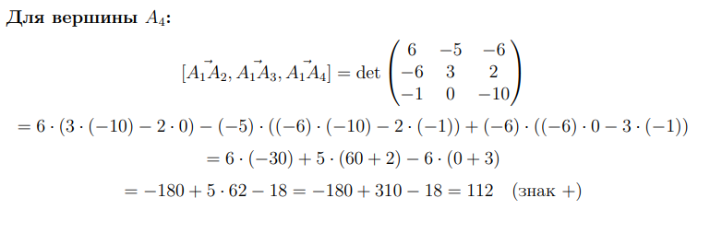

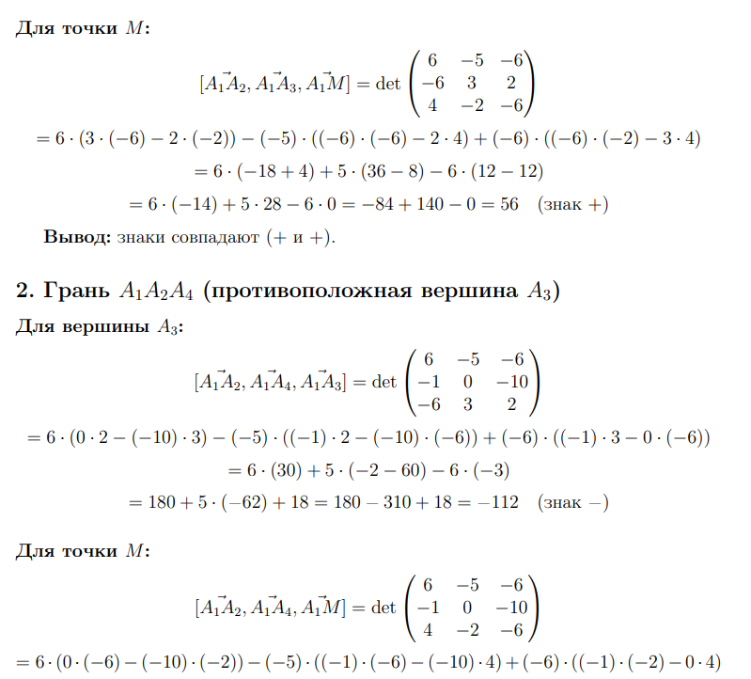
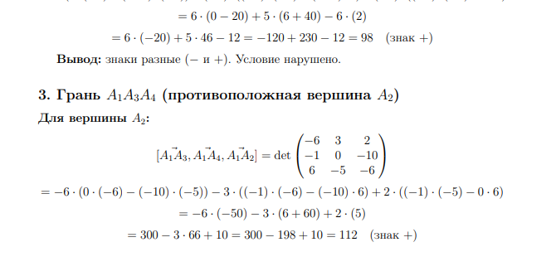
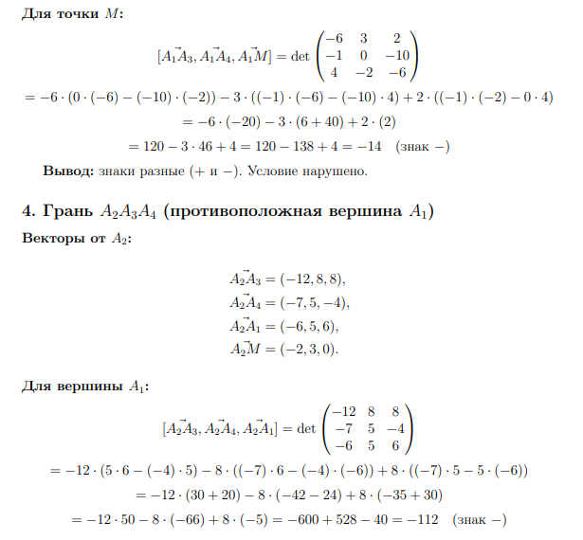
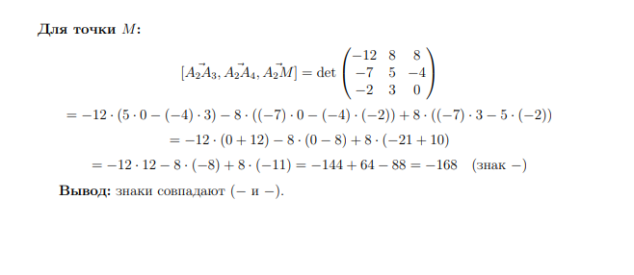

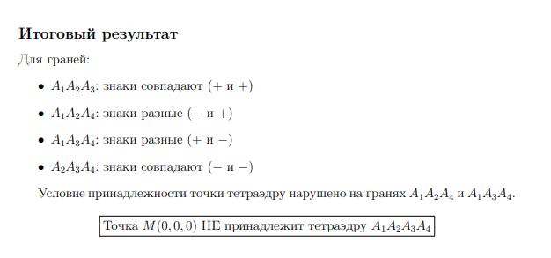
Точка M не принадлежит тетраэдру

Метод 3: Уравнений плоскости
Составляем уравнение плоскости через три вершины каждой грани. Подставляем координаты точки M и противоположной вершины в уравнение и сравниваем знаки полученных значений.
Для выполнения задачи сначала выберем точки $M_{1}$ и $M_{2}$ внутри и снаружи тетраэдра
- $M_{1}=\frac{1}{4}\left(A_{1}+A_{2}+A_{3}+A_{4}\right)=\left(-\frac{17}{4},\frac{6}{4},\frac{10}{4}\right)$
- $M_{2}=\left(0, 0, 0\right)$
Часть 1: Нахождение уравнения плоскости, проходящей через 3 вершины каждой грани
- Уравнение плоскости, проходящей через точки $A_{1}=\left(-4, 2, 6\right), A_{2}=\left(2, -3, 0\right)$, и $A_{3}=\left(-10, 5, 8\right):$
  - Сначала найдем векторы $\vec{A_{1}A_{2}}$ and $\vec{A_{1}A_{3}}:$
$$\vec{A_{1}A_{2}}=A_{2}-A_{1}=\left(2-\left(-4\right), -3-2, 0-6\right)=\left(6,-5,-6\right)$$
$$\vec{A_{1}A_{3}}=A_{3}-A_{1}=\left(-10-\left(-4\right), 5-2, 8-6\right)=\left(-6, 3, 2\right)$$
  - Теперь, используя векторное произведение двух векторов, найдем направление вектора, перпендикулярного плоскости $A_{1}A_{2}A_{3}$
$$\vec{n}=\vec{A_{1}A_{2}}×\vec{A_{1}A_{3}}=\left|\begin{matrix}\hat{i} & \hat{j} & \hat{k} \\ 6 & -5 & -6 \\ -6 & 3 & 2\end{matrix}\right|=8\hat{i}+24\hat{j}-12\hat{k}$$
Компоненты вектора $\vec{n}$ делятся на 4 и могут быть упрощены:
$$\vec{n}=2\hat{i}+6\hat{j}-3\hat{k}$$
  - Используя вектор нормали $\vec{n}$ и точку $A_{2}=\left(2, -3, 0\right)$, составим уравнение плоскости
$$2\left(x-2\right)+6\left(y+3\right)-3\left(z-0\right)=2x+6y-3z+14=0$$
  - Подставляя точки $A_{4}=\left(-5, 2, -4\right), M_{1}=\left(-\frac{17}{4},\frac{6}{4},\frac{10}{4}\right),$ и $M_{2}=\left(0, 0, 0\right)$ в уравнение плоскости, получаем:
$$A_{4}:2\left(-5\right)+6\left(2\right)-3\left(-4\right)+14=-10+12+12+14=28>0$$
$$M_{1}: 2\left(-\frac{17}{4}\right)+6\left(\frac{6}{4}\right)-3\left(\frac{10}{4}\right)+14=7>0$$
$$M_{2}: 2\left(0\right)+6\left(0\right)-3\left(0\right)+14=14>0$$
- Плоскость, проходящая через $A_{1}=\left(-4, 2, 6\right), A_{2}=\left(2, -3, 0\right),и A_{4}=\left(-5, 2, -4\right)$
Проделаем то же самое для остальных граней тетраэдра.
  - Находим векторы $\vec{A_{1}A_{2}}$ and $\vec{A_{1}A_{4}}$
$$\vec{A_{1}A_{2}}=A_{2}-A_{1}=\left(2-\left(-4\right), -3-2, 0-6\right)=\left(6,-5,-6\right)$$
$$\vec{A_{1}A_{4}}=A_{4}-A_{1}=\left(-5-\left(-4\right), 2-2, -4-6\right)=\left(-1, 0, -10\right)$$
  - Находим вектор нормали к плоскости:
$$\vec{n}=\vec{A_{1}A_{2}}×\vec{A_{1}A_{4}}=\left|\begin{matrix}\hat{i} & \hat{j} & \hat{k} \\ 6 & -5 & -6 \\ -1 & 0 & -10\end{matrix}\right|=50\hat{i}+66\hat{j}-5\hat{k}$$
$$\vec{n}=50\hat{i}+66\hat{j}-5\hat{k}$$
  - Составляем уравнение плоскости:
$$50\left(x-2\right)+66\left(y+3\right)-5\left(z-0\right)=50x+66y-5z+98=0$$
  - Подставляя $A_{3}=\left(-10, 5, 8\right),M_{1}=\left(-\frac{17}{4},\frac{6}{4},\frac{10}{4}\right),$ и $M_{2}=\left(0, 0, 0\right)$ в уравнение плоскости, получаем:
$$A_{3}: 50\left(-10\right)+66\left(5\right)-5\left(8\right)+98=-112<0$$
$$M_{1}: 50\left(-\frac{17}{4}\right)+66\left(\frac{6}{4}\right)-5\left(\frac{10}{4}\right)+98= -28<0$$
$$M_{2}: 50\left(0\right)+66\left(0\right)-5\left(0\right)+98=98>0$$
- Плоскость, проходящая через $A_{1}=\left(-4, 2, 6\right), A_{3}=\left(-10, 5, 8\right), и A_{4}=\left(-5, 2, -4\right)$
  - Находим векторы $\vec{A_{1}A_{3}}$ и $\vec{A_{1}A_{4}}$
$$\vec{A_{1}A_{3}}=\left(-10-\left(-4\right), 5-2, 8-6\right)=\left(-6, 3, 2\right)$$
$$\vec{A_{1}A_{4}}=\left(-5-\left(-4\right), 2-2, -4-6\right)=\left(-1, 0, -10\right)$$
  - Находим вектор нормали к плоскости:
$$\vec{n}=\vec{A_{1}A_{3}}×\vec{A_{1}A_{4}}=\left|\begin{matrix}\hat{i} & \hat{j} & \hat{k} \\ -6 & 3 & 2 \\ -1 & 0 & -10\end{matrix}\right|=-30\hat{i}-62\hat{j}+3\hat{k}$$
$$\vec{n}=-30\hat{i}-62\hat{j}+3\hat{k}$$
  - Составляем уравнение плоскости:
$$-30\left(x+5\right)-62\left(y-2\right)+3\left(z+4\right)=-30x-62y+3z-14=0$$
  - Подставляя $A_{2}=\left(2, -3, 0\right), M_{1}=\left(-\frac{17}{4},\frac{6}{4},\frac{10}{4}\right),$ и $M_{2}=\left(0, 0, 0\right)$ в уравнение
$$A_{2}:-30\left(2\right)-62\left(-3\right)+3\left(0\right)-14=112>0$$
$$M_{1}: -30\left(-\frac{17}{4}\right)-62\left(\frac{6}{4}\right)+3\left(\frac{10}{4}\right)-14=28>0$$
$$M_{2}:-30\left(0\right)-62\left(0\right)+3\left(0\right)-14=-14<0$$
- Плоскость, проходящая через $A_{2}=\left(2, -3, 0\right), A_{3}=\left(-10, 5, 8\right), и A_{4}=\left(-5, 2, -4\right)$
  - Находим векторы $\vec{A_{2}A_{3}}$ and $\vec{A_{2}A_{4}}$
$$\vec{A_{2}A_{3}}=\left(-10-2, 5+3, 8-0\right)=\left(-12, 8, 8\right)$$
$$\vec{A_{2}A_{4}}=\left(-5-2, 2+3, -4-0\right)=\left(-7, 5, -4\right)$$
  - Находим вектор нормали к плоскости:
$$\vec{n}=\vec{A_{2}A_{3}}×\vec{A_{2}A_{4}}=\left|\begin{matrix}\hat{i} & \hat{j} & \hat{k} \\ -12 & 8 & 8 \\ -7 & 5 & -4\end{matrix}\right|=-72\hat{i}-104\hat{j}-4\hat{k}$$
Упрощаем (делим на $-4$):
$$\vec{n}=18\hat{i}+26\hat{j}+\hat{k}$$
  - Составляем уравнение плоскости:
$$18\left(x-2\right)+26\left(y+3\right)+\left(z-0\right)=18x+26y+z+42=0$$
  - Подставляя $A_{1}=\left(-4, 2, 6\right), M_{1}=\left(-\frac{17}{4},\frac{6}{4},\frac{10}{4}\right),$ и $M_{2}=\left(0, 0, 0,\right)$ в уравнение:
$$A_{1}: 18\left(-4\right)+26\left(2\right)+\left(6\right)+42=28>0$$
$$M_{1}:18\left(-\frac{17}{4}\right)+26\left(\frac{6}{4}\right)+\left(\frac{10}{4}\right)+42=7>0$$
$$M_{2}: 18\left(0\right)+26\left(0\right)+\left(0\right)+42=42>0$$

Сравнение результатов
Сравнение результатов подстановки точек $M_{1}=\left(-\frac{17}{4},\frac{6}{4},\frac{10}{4}\right)$ (внутри) и $M_{2}=\left(0, 0, 0\right)$ (снаружи), а также противоположных вершин в уравнения плоскостей каждой грани.
Таблица результатов:
Обозначение противоположной вершины | Значение уравнения для противоположной вершины | Значение уравнения для $M_{1}$ (внутри) | Значение уравнения для $M_{2}$ (снаружи)
$$A_{4}$$ | $$28$$ | $$7$$ | $$14$$
$$A_{3}$$ | -112 | -28 | 98
$$A_{2}$$ | 112 | 28 | -14
$$A_{1}$$ | 28 | 7 | 42

Как видно из таблицы, знаки значений, полученных после подстановки координат точки $M_{1}$ (внутри тетраэдра), всегда совпадают со знаками значений, полученных при подстановке противоположной вершины. Однако это не выполняется для точки $M_{2}$ (снаружи тетраэдра): $sign\left(-112\right)≠sign\left(98\right)$ и $sign\left(112\right)≠sign\left(-14\right)$.

Часть 2
Цель:
Освоить метод преобразования координат для приведения общего уравнения кривой к каноническому виду
Постановка задачи:
Привести общее уравнение кривой $a_{11}x^{2}+2a_{12}xy+a_{22}y^{2}+2b_{1}x+2b_{1}y+c=0$ к каноническому виду с помощью поворота и параллельного переноса системы координат
Исходные данные:
$$5x^{2}-6xy+5y^{2}-24x-32=0$$
$$Ax^{2}+2Bxy+y^{2}+2Dx+2Ey+F=0$$
A=5
B=-3
C=5
D=-12
E=0
F=-32

Найдём инварианты для уравнения
$$λ^{2}-sλ+δ=0$$
$$S=A+C=5+5=10$$
$$δ=\left|\begin{matrix}A & β \\ B & C\end{matrix}\right|=\left|\begin{matrix}5 & -3 \\ -3 & 5\end{matrix}\right|=25-7=16≠0$$
- то есть это уравнение центральной линии
$$\begin{aligned}λ^{2}-10λ+16=0 \\ D=b^{2}-4ac=190-4⋅16=36 \\ λ_{1,2}=\frac{10±\sqrt{36}}{2}=2;8\end{aligned}$$
Теперь найдем углы поворота системы координат
$$\begin{aligned}\operatorname{tg}{α_{1}}=\frac{x_{1}-A}{B}=\frac{2-5}{-3}=1 \\ \operatorname{tg}{α_{2}}=\frac{λ_{2}-A}{B}=\frac{8-5}{-3}=-1\end{aligned}$$
$$\begin{aligned}\cos{α}=\frac{1}{\sqrt{{\left(\operatorname{tg}{α}\right)}^{2}+1}}=\frac{1}{\sqrt{2}} \\ \sin{α}=\frac{\operatorname{tg}{α}}{\sqrt{{\left(\operatorname{tg}{α}\right)}^{2}+1}}=\frac{1}{\sqrt{2}}\end{aligned}$$
Отлично, теперь вспомним формулы поворота осей координат:
$$\left\{\begin{aligned}x=\tilde{x}\cos{2}-\tilde{y}\sin{α} \\ y=\tilde{x}\sin{α}+\tilde{y}\cos{α}\end{aligned}\right.$$
В нашем случае эта система выглядит вот так
$$\left\{\begin{aligned}x=\tilde{x}⋅\frac{\sqrt{2}}{2}-\tilde{y}⋅\frac{\sqrt{2}}{2} \\ y=\tilde{x}⋅\frac{\sqrt{2}}{2}+\tilde{y}⋅\frac{\sqrt{2}}{2}\end{aligned}\right.$$
$$5{\left(x-y\right)}^{2}⋅\frac{2}{4}-6\left(\tilde{x}\frac{\sqrt{2}}{2}-\tilde{y}\frac{\sqrt{2}}{2}\right)⋅\left(\tilde{x}\frac{\sqrt{2}}{2}+\tilde{y}\frac{\sqrt{2}}{2}\right)+5⋅{\left(-x⋅\frac{\sqrt{2}}{2}+\tilde{y}\frac{\sqrt{2}}{2}\right)}_{}^{2}-24\left(\overline{x}⋅\frac{\sqrt{2}}{2}-\tilde{y}\left(\frac{\sqrt{2}}{2}\right)\right)-32=0$$
Путём не хитрых, но довольно нудных преобразований, которые довольно тяжело набрать в ворде, получим вот такое практически финальное уравнение:
$$2,5{\dot{x}}^{2}-5\dot{x}{\dot{y}}_{}+2,5y^{2}-3{\dot{x}}^{2}+3{\dot{y}}^{2}+2,5x^{2}+5xy+2,5{\dot{y}}^{2}-12\sqrt{2}⋅\dot{x}+12\sqrt{2}⋅\dot{y}-32=0$$
$$2{\dot{x}}^{2}+8{\dot{y}}^{2}-12\sqrt{2}\dot{x}+12\sqrt{2}\dot{y}-32=0$$
Мы избавились от члена $2Bxy$ и повернули нашу кривую, теперь перенесем начало координат, для этого выделим полные квадраты и найдем текущие нулевые точки.
$$2\left({\dot{x}}^{2}-2⋅3⋅\sqrt{2}\dot{x}+18\right)+2\left({\left(2\dot{y}\right)}^{2}+3⋅2⋅\sqrt{2}\dot{y}+{\left(1.5\sqrt{2}\right)}^{2}\right)-77=0$$
Отлично, теперь преобразуем до конца:
$$2{\left(\dot{x}-3\sqrt{2}\right)}^{2}+2{\left(\dot{y}+1,5\sqrt{2}\right)}^{2}-77=0$$

По формулам параллельного переноса:
$$\left\{\begin{aligned}x=\dot{x}+3\sqrt{2} \\ 2y=2\dot{y}+1,5\sqrt{2}\end{aligned}\right.$$
Применим уравнения из полученной системы к нашему уравнению кривой:
$$2⋅{\overline{x}}_{}^{2}+2⋅{\left(2\overline{y}\right)}^{2}-77=0$$

Снова нехитрыми преобразованиями преобразуем уравнение к каноническому виду и радуемся:
$$\frac{{\overline{x}}^{2}}{\frac{77}{2}}+\frac{{\overline{y}}^{2}}{\frac{77}{8}}=1$$
Из полученного уравнения становится понятно, что это эллипс.

Ниже представлен рисунок, эллипс до поворота(красный), после(черный), и после переноса(фиолетовый).
